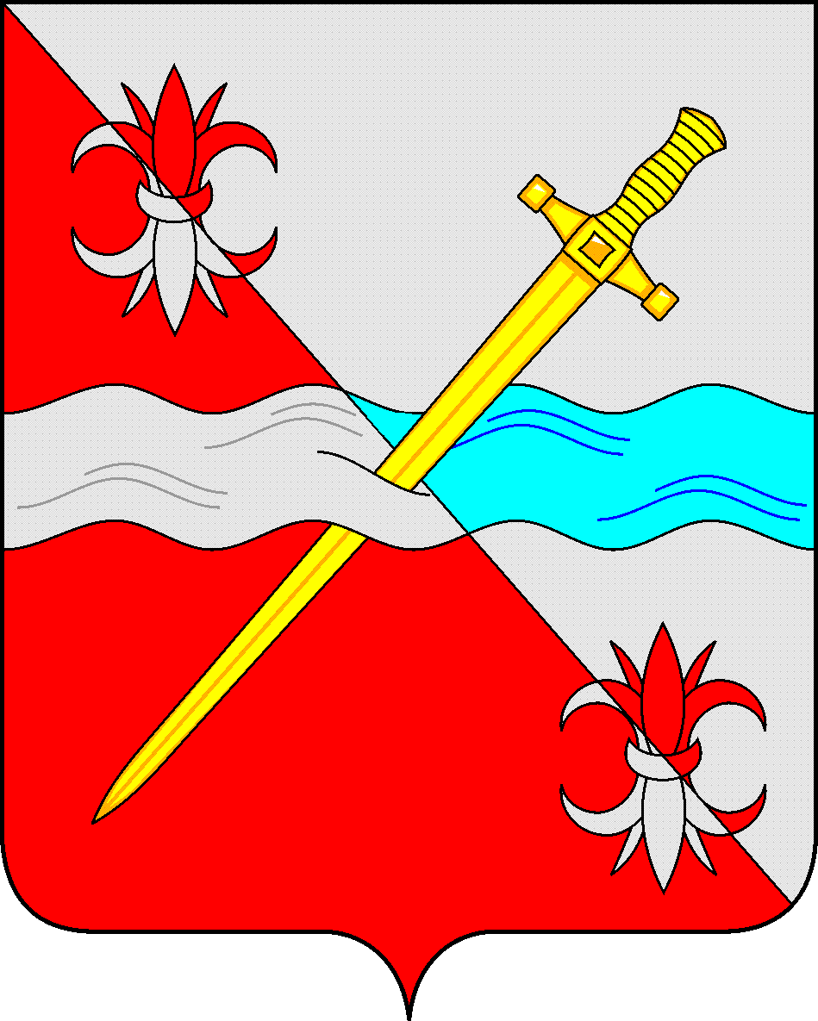

СОВЕТ
депутатов Советского городского округа
Ставропольского края

РЕШЕНИЕ

11 июня 2020 г. № 366
г. Зеленокумск

О внесении изменений в Положение об организации похоронного дела, содержания мест погребения и кладбищ на территории Советского городского округа Ставропольского края, утвержденного решением Совета депутатов Советского городского округа Ставропольского края от 24 августа 2018 г. № 177 «Об утверждении Положения об организации похоронного дела, содержания мест погребения и кладбищ на территории Советского городского округа Ставропольского края»

Совет депутатов Советского городского округа Ставропольского края

РЕШИЛ:
1. Внести следующие изменения в «Положение об организации похоронного дела, содержания мест погребения и кладбищ на территории Советского городского округа Ставропольского края», утвержденного решением Совета депутатов Советского городского округа Ставропольского края от 24 августа 2018 г. № 177 «Об утверждении Положения об организации похоронного дела, содержания мест погребения и кладбищ на территории Советского городского округа Ставропольского края»:
1) в подпункте 8 пункта 2.2. заменить «№ 65-к» на «№ 62-кз»
2) добавить пункт:
«2.3. К полномочиям территориальных отделов администрации Советского городского округа Ставропольского края по вопросам похоронного дела относятся:
1) предоставление земельного участка на кладбище для размещения места погребения;
2) принятие мер по устранению допущенных нарушений и ликвидации неблагоприятного воздействия мест погребения на окружающую среду и здоровье человека;
3) осуществление контроля за деятельностью специализированных служб на соответствующей подведомственной территории Советского городского округа Ставропольского края;
4) регистрация захоронений согласно ст. 10 Закона Ставропольского края от 08 июня 2015 г. № 62-кз «О некоторых вопросах погребения и похоронного дела в Ставропольском крае»;
3) подпункт 5.2 изложить в следующей редакции:
«5.2. Специализированная служба после получения документов, указанных в подпункте 5.1 настоящего пункта, оформляет и выдаёт супругу, близким родственникам, иным родственникам, законному представителю умершего или иному лицо, взявшему на себя обязанность осуществлять погребение умершего, удостоверение о регистрации захоронения.
Все записи о последующих проведённых захоронениях в удостоверении о регистрации захоронения заполняются в соответствии с Книгой учета мест захоронений (далее - Книга) специализированной службой.
Время погребения устанавливается специализированной службой по согласованию с супругом, близкими родственниками, иными родственниками, законным представителем умершего или иным лицом, взявшем на себя обязанность осуществить погребение умершего. О предстоящих похоронах супруг, близкие родственники, иные родственники, законный представитель умершего или иное лицо, взявшее на себя обязанность осуществить погребение умершего извещает специализированную службу не позднее, чем за сутки до погребения.»;
4) в подпункте 6.9. после слов «Администрация» добавить слова «и территориальные отделы администрации Советского городского округа Ставропольского края»
3) подпункт 6.15. изложить в следующей редакции:
«6.15. Каждое захоронение регистрируется ответственными специалистами администрации и территориальных отделов администрации Советского городского округа Ставропольского края в Книге по форме, утверждаемой Администрацией, которая является документом строгой отчетности.»;
4) в подпункте 6.16. слова «специализированная служба» заменить на слова «ответственные специалисты администрации и территориальных отделов администрации Советского городского округа Ставропольского края».
2. Обнародовать настоящее решение в форме размещения в сетевом издании - сайте муниципальных правовых актов Советского городского округа Ставропольского края и в муниципальных библиотеках.
3. Настоящее решение вступает в силу со дня официального обнародования в форме размещения в сетевом издании - сайте муниципальных правовых актов Советского городского округа Ставропольского края.

Глава Советского
городского округа
Ставропольского края С.Н. Воронков

Председатель Совета депутатов
Советского городского округа
Ставропольского края В.П. Немов

